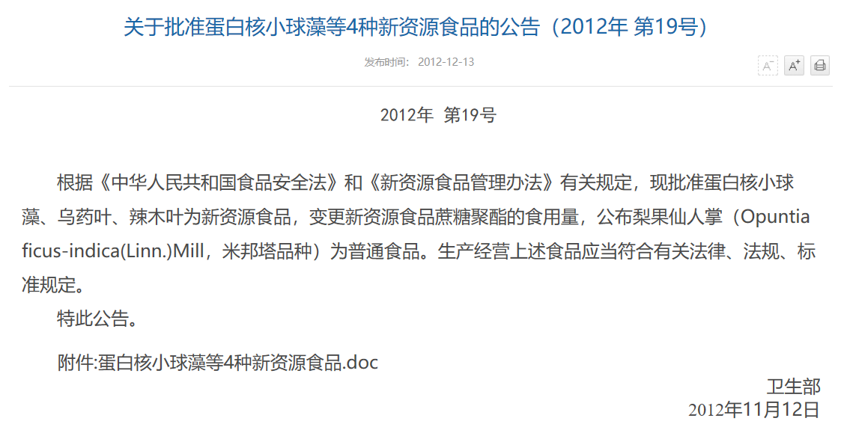
附件
蛋白核小球藻等4种新资源食品

一、蛋白核小球藻

中文名称 | 蛋白核小球藻
拉丁名称 | Chlorella pyrenoidesa
基本信息 | 种属：绿藻目、小球藻属
生产工艺简述 | 人工养殖的蛋白核小球藻经离心、洗涤、分离、干燥等工艺制成。
食用量 | ≤20克/天
质量要求 | 性状 | 深绿至黑绿色粉末
质量要求 | 蛋白质/（g/100g） | ≥ 58
质量要求 | 水分/（g/100g） | ≤ 5
质量要求 | 灰分/（g/100g） | ≤ 5
其他需要说明的情况 | 1. 使用范围不包括婴幼儿食品。  2. 卫生安全指标应符合我国相关标准。

二、乌药叶

中文名称 | 乌药叶
拉丁名称 | Linderae aggregate leaf
基本信息 | 来源：樟科植物乌药（ Linderae aggregate ）  食用部位：嫩叶
食用量 | ≤5克/天
其他需要说明的情况 | 1.婴幼儿、儿童、孕期及哺乳期妇女不宜食用，标签、说明书中应当标注不适宜人群。  2.卫生安全指标应符合我国相关标准。

三、辣木叶

中文名称 | 辣木叶
拉丁名称 | Moringa oleifera leaf
基本信息 | 来源：辣木（拉丁学名 Moringa oleifera）  食用部位：带柄的羽状复叶
其他需要说明的情况 | 卫生安全指标应符合我国相关标准。

四、蔗糖聚酯
中文名称 | 蔗糖聚酯
英文名称 | Sucrose Ployesters
主要成分 | 蔗糖聚酯（6、7、8酯）
基本信息 | 来源：大豆油  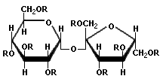  结构式：  （其中R为8-22碳链长度的脂肪酸)  分子量：2400-2800
生产工艺简述 | 大豆油经精炼、氢化，与甲醇反应生成甲酯，甲酯和蔗糖在一定条件下再发生反应，生成蔗糖聚酯粗品；然后经精炼、水洗涤、干燥、蒸发等过程精制而成。
食用量 | ≤10.6 克/天
质量要求 | 性状 | 凝胶状
质量要求 | 蔗糖聚酯（6、7、8酯） | ≥97%
其他需要说明的情况 | 1.婴幼儿不宜食用，标签、说明书中应当标注不适宜人群和食用限量。  2.卫生部2010年第15号公告蔗糖聚酯相关信息作废。

